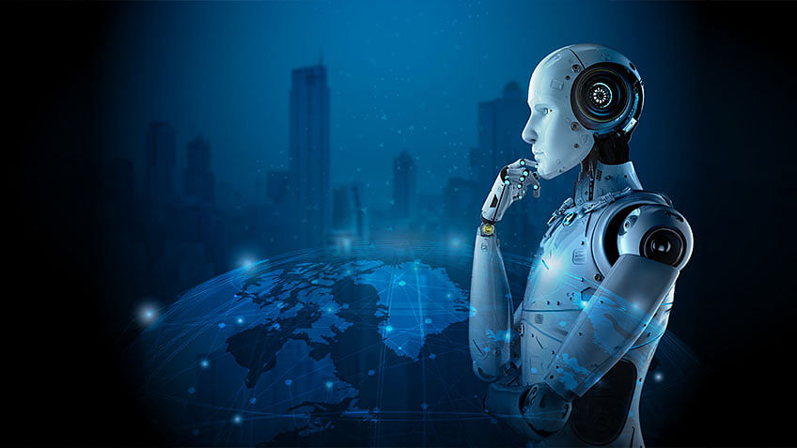

COMO FUNCIONARA LA IA EN EL TERCER MUNDO